ACTIVIDADES TP N° 3
ANÁLISIS DE FORMULACIONES DE FITOSANITARIOS

Introducción
El control de agentes perjudiciales para los cultivos, sus productos y derivados, tanto como de aquellos que son perjudiciales para la salud humana (insectos vectores) se vale de una de las herramientas como lo es el control químico. Para dicho control se utilizan una combinación de componentes en forma adecuada para su uso, estamos hablando de los FITOSANITARIOS.
La OMS define a los fitosanitarios como “sustancia o mezcla de sustancias destinadas a prevenir la acción o destruir directamente plagas como: insectos (insecticidas), roedores (rodenticidas), hongos (fungicidas), malezas (herbicidas), bacterias (antibióticos y bactericidas) y otras formas de vida animal o vegetal perjudiciales para la salud pública y también para la agricultura durante la producción, almacenamiento, transporte, distribución y elaboración de productos agrícolas y sus derivados”
Un fitosanitario básicamente está compuesto por

IA + FORMULANTES + INERTES

Es así que podemos tener diferentes tipos de formulados o formulaciones, dependiendo si estas son sólidas, líquidas o gaseosas. Si se utilizan de manera directa o si se deben diluir antes de la apliación.
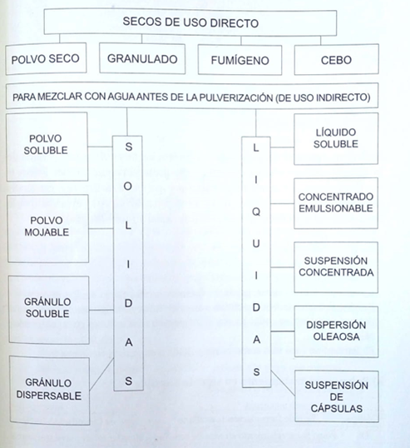
fuente: Puricelli

Algunas de las formulaciones más usadas son los concentrados emulsionables (CE), las suspensiones concentradas (SC), la suspensión de cápsulas (CS), los polvos mojables (WP) y los cebos (RB) este último agrupado en lo que también se denominan formulaciones especiales.
En el desarrollo del T.P. realizaremos el análisis de diferentes formulaciones:
Concentrado emulsionable
CE: ia + emulsionantes + solvente orgánico
Se forman por la dilución de un solvente orgánico y un emulsionante. El i.a es muy soluble en solventes no polares. Contienen entre 5% p/v y 75% p/v de i.a. Al mezclarse con el agua forman una emulsión (un líquido es dispersado como gotas en otro líquido inmiscible) forma un sistema bifásico con apariencia lechosa. Cada líquido mantiene su identidad original. Para la aplicación (estabilidad) y distribución correcta se necesita de una constante agitación.
Suspensión de cápsulas o microencapsulados
CS: ia + solvente + dispersante + emulsionante + polímero
Consiste en una suspensión de microcápsulas en agua, estas contienen al i.a. que puede encontrarse puro o disuelto en algún solvente. El polímero que recubre este i.a. tiene como finalidad proteger y generar una liberación controlada del i.a.
Los microencapsulados se mezclan con agua y al ser aplicados se rompe la cobertura del polímero, liberando el i.a.
Como ventajas puede mencionarse que es seguro para los operarios al transportar, manipular y aplicar. Le otorga a los productos volátiles y fotodegradables una liberación lenta y prolongada. Poseen menor fitotoxicidad que los CE.
Las desventajas que presenta es que pueden ser dañinos para abejas, ya que los pueden confundir con granos de polen y al romperse la cápsula mata la colmena (larvas y adultos). Puede ser tóxico para operarios al tiempo de la cosecha, dependiendo de las condiciones ambientales, ya que, si la cápsula no se degradó, el tiempo de carencia es mayor.
Polvos Mojables
WP: i.a. + mojantes + dispersantes + inertes
Este tipo de formulación posee partículas finamente molidas, que al mezclarse con el agua del tanque del equipo forman suspensiones, la mayoría de los i.a son insolubles en agua. También se pueden formular aquellos i.a. líquidos que son absorbidos por carriers porosos previo a la formulación. La concentración de estas formulaciones va del 5% al 95% p/p del i.a.
Las partículas dispersas generalmente poseen un tamaño de entre 1-5µm. Estas deben mantenerse en suspensión el mayor tiempo posible, por lo tanto, es necesario que el equipo de aplicación cuente con agitador.
Cebos
RB: i.a + inertes + atrayentes
También se los puede encontrar como AB (en grano), BB (en bloque) o GB (granulados)
Los cebos son formulaciones sólidas de fitosanitarios y se colocan donde las plagas pueden ser atraídas a través de un atrayente que va incluido en la formulación. Las plagas al consumirlo, ingieren el i.a. que contiene. La cantidad de i.a presente en la formulación, generalmente es baja (menos del 5%)
Un aspecto a tener en cuenta a la hora de realizar mezcla de fitosanitarios es el del orden de mezclado, ya que pueden presentarse inconvenientes en el tanque del equipo. Por convención, se toma como premisa, agregar desde los formulados más insolubles, a los más solubles. Por ejemplo:
- Polvos mojables
- Gránulos dispersables
- Suspensiones concentradas acuosas
- Concentrados emulsionables
- Concentrados o polvos solubles
También debe tenerse en cuenta la COMPATIBILIDAD de las formulaciones. Así tenemos tres tipos de incompatibilidad:
Fíisca: la mezcla puede provocar un cambio físico, por ejemplo, la floculación de las suspensiones, la absorción por parte de un diluyente del i.a. de otro producto, etc.
Química: es aquella en la que se producen reacciones químicas entre los productos mezclados
Biológica: en ella uno de los componentes de la mezcla puede alterar el mecanismo de selectividad de un cultivo o disminuir el transporte por el vegetal de otro al dañar xilema o floema.
En general, se busca evitar la mezcla de productos sólidos con CE
Actividades de TP
Se analizarán tres formulaciones de fitosanitarios (CE, CS y WP).
Deberá realizar una descripción de las mismas (color, apariencia, comportamiento al mezclar con el agua)
Análisis del CE en microscopio, descripción de lo observado
Luego deberá realizar la mezcla entre las diferentes, verificar si el orden de mezclado es el correcto. Analizar si se produce algún tipo de incompatibilidad
Elaboración de Cebo:
Se elaborará un cebo alimenticio destinado al control de orugas cortadoras y desfoliadoras. Para ello contará con harina de maíz, sustancia azucarada y un formulado líquido (Deltametrina).
Tomando como referencia para la preparación de cebo para el control de orugas cortadoras en cultivo de cebolla, en el que se necesitan:
Deltametrina 5%: 150 cc
Harina de maíz: 100 kg
Sustancia azucarada: 1,5 l
Realizar los cálculos pertinentes para la preparación de 2kg de cebo.
Bibliografía:
Puricelli, E y H. March. 2014. Formulaciones de productos fitosanitarios para sanidad vegetal. 1° ed. Rosario. Argentina.
Dughetti, A. 2011. El manejo de las plagas de la cebolla, en el valle bonaerense del Río Colorado. INTA Ascasubi.

